QUESTÃO
A turma de Joana resolveu fazer uma pesquisa sobre o tipo de filme que as crianças mais gostavam. Cada criança podia votar em um só tipo de filme. A tabela seguinte mostra o resultado da pesquisa com as meninas e com os meninos.

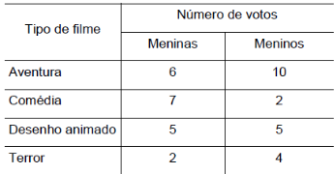

Qual o tipo de filme preferido pelos meninos?

(A) Aventura.
(B) Comédia.
(C) Desenho animado.
(D) Terror.

GABARITO: A

